Если подойти к определению понятия интернет-магазина формально, то можно взять определение из «Википедии». 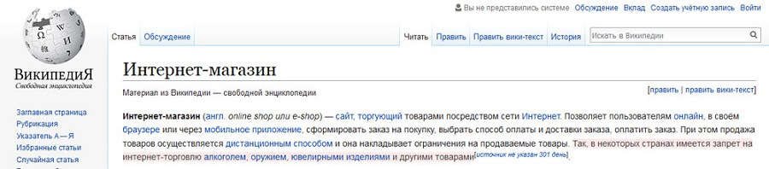

Само собой, возможны вариации – многие интернет-магазины предоставляют возможность самовывоза и оплаты при доставке. Это в рамки определения не укладывается, но кто скажет, что 21vek.by или «5-й Элемент» не интернет-магазин? Для будущего владельца интернет-магазина важна не терминология, а понимание простого факта: большинство тонкостей при [создании интернет-магазина](https://beseller.by/), в которых вы не разбираетесь, просто обойдутся вам в несколько раз дороже и будут правильно сделаны раза со второго-третьего.

Первый вопрос, на который вы должны себе ответить, – а нужен ли вам именно «классический» интернет-магазин, т.е. работающий по схеме:

* посетитель выбирает товар на сайте и кладет его в корзину;
* выбирает способ доставки;
* выбирает способ оплаты (или оплачивает онлайн);
* через некоторое время получает свой товар.

В каких случаях эта схема заведомо будет работать плохо? Сразу проверяйте свою нишу, не попадает ли она под следующие критерии.

**Дорогие товары.** Здесь практически не имеет значения, что это за товар. Чем он дороже, тем менее вероятна полноценная продажа через интернет. Автозапчасти легче продавать в интернет-магазине, чем автомобили. Большинство сайтов автопроизводителей просто презентуют товар, а продается он уже в салоне.

Бывают и исключения:

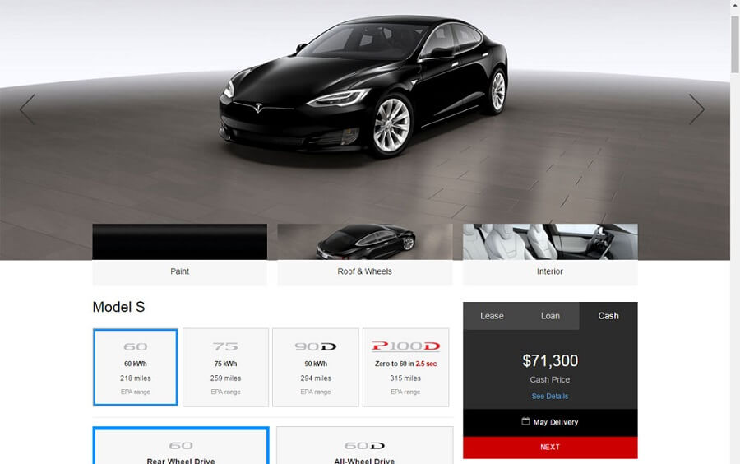

Даже несмотря на нестандартный подход, опции «дайте две» нету, только поштучно.

**Мало товаров и штучные заказы.** Интернет-магазины имеют каталожную структуру, и нет смысла использовать решения для интернет-магазинов, если товаров два десятка. В этом случае достаточно хорошо презентовать товар и максимально упростить связь с продавцом и заказ. 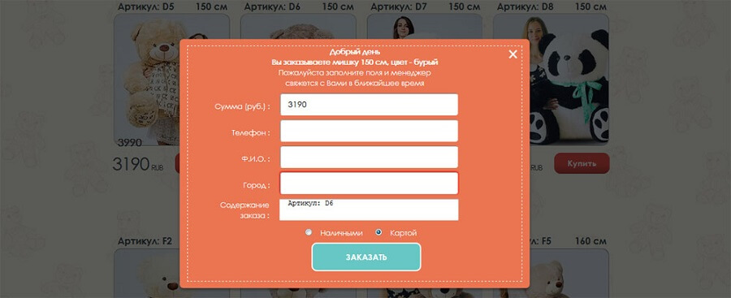

**Оплата товара не проходит на сайте через электронные платежные системы.** Это не критичный пункт, но сразу всплывает вопрос «Делать ли этап оплаты?» с вариантами «Не делать», «Он уже есть, значит надо будет его убрать», «Сделать на потом, но спрятать сейчас». Как частный вариант офлайн-оплаты – все клиенты оплачивают строго по счетам в банке при наличии договора. Тут или все усложнить (формировать договор и счет онлайн), или упростить (получить заказ и контакты заказчика).

## На что еще обратить внимание?

Первое – схема сделки в вашем бизнесе. Если первый контакт с покупателем – это ваш ему звонок для подтверждения заказа, то интернет-магазин как инструмент продаж вполне подойдет. Если до момента оплаты (или выставления счета) нужно что-то уточнять, согласовывать, менять – возможно, нужно другое решение.

Посмотрите, как работают конкуренты. Смотреть нужно и лидеров ниши, и подающих надежды новичков. Записывайте все интересные решения, которые увидите, – это пригодится при выборе движка или решения для интернет-магазина. Чем больше конкурентов вы изучите, тем больше шанс с первого раза сделать если и не лучше всех, то хотя бы на достаточно хорошем уровне.

Один из самых важных моментов – знать, какие способы привлечения покупателей будут использоваться. Вот основные:

* О вас знают и так – офлайн-бизнес помогает раскрутить интернет-магазин;
* Вас будут находить в поисковых системах;
* Платная онлайн-реклама в поиске, на сайтах, в соцсетях, баннерная и т.д;
* [Соцсети](https://beseller.by/blog/kak-prodvigtsiya-vkontakte/), Youtube-канал;
* [Торговые площадки](https://beseller.by/blog/reklama-na-torgovih-ploshadkah/) – «Яндекс.Маркет», shop.by и аналоги;
* Прочие варианты.

Понимание того, какие каналы привлечения трафика будут основными, поможет вам сразу определиться с частью требований к функционалу интернет-магазина. Самый тяжелый случай – когда расчет исключительно на поисковый трафик, тогда техническая часть должна быть реализована без ошибок, которые могут сказаться на [поисковом продвижении](https://beseller.by/uslugi/poiskovoye-prodvizheniye-internet-mazazinov.html) проекта.

Уже на подготовительном этапе становится ясно, нужен ли вообще функционал полноценного интернет-магазина, и можно понять, какую техническую базу использовать. Упрощенно – будет четыре варианта:

* Сделать сайт на любой платформе, которая позволяет отправить письмо с деталями заказа;
* Использовать SAAS-решение (т.е. арендовать «движок» интернет-магазина);
* Создать на основе платного или бесплатного e-commerce решения;
* Разработка собственного решения.

***Зарубежные интернет-магазины спортивной одежды***.

В настоящее время многие люди поняли, что покупка в зарубежных интернет-магазинах — это действительно выгодно и удобно. В этих магазинах предлагается огромный ассортимент различных товаров, в том числе и спортивной одежды. Для того, чтобы приобрести понравившиеся вещи, нет нужды выходить из дома, все действия можно совершить через интернет. Зарубежные интернет-магазины спортивной одежды имеют ряд преимуществ, которые и делают покупку вещей привлекательной для многих потребителей. Прежде всего, стоит сказать о высоком качестве одежды. В зарубежных магазинах представлены вещи от известных производителей, которые гарантируют высокое качество своей продукции. Вместе с тем цена на брендовые товары остается вполне доступной, ведь в стоимости отсутствуют разного рода накрутки и наценки. Заказ спортивной одежды в зарубежном интернет-магазине дает возможность приобрести качественные, долговечные и практичные вещи со значительной экономией. Кроме этого, в зарубежных магазинах постоянно проводятся распродажи!

## Американский бренд одежды для спорта Nike

Компанию основал в 1964 году студент Фил Найт и его тренер по бегу Билл Бауэрман. На данный момент это международная корпорация, имеющая несколько дочерних компаний, а начали они с того, что продавали в США кроссовки, заказанные ими в Японии, и лишь потом приступили к созданию собственной спортивной обуви.

Название компания получила по имени Ники – древнегреческой богини победы, и его произношение через «ай», которое закрепилось в русскоязычном мире, изначально было неправильным.

**Официальное название бренда Nike произносится [ˈnaɪki]**

**Эмблема Nike** – символизирующая крыло богини Ники, была разработана студенткой дизайнерского факультета Кэролин Дэвидсон, за копеечный гонорар. Спустя почти 10 лет, Фил Найт отблагодарил уже бывшую студентку золотым кольцом с логотипом компании (по другим сведениям статуэтку логотипа, усыпанную бриллиантами) и акциями компании на сумму, которая держится в тайне.

## Японский спортивный бренд Аsics

В 1949 году гражданин Японии Кихатиро Оницука создал спортивный бренд Onitsuka Tiger (впоследствии названный Аsics) для воодушевления японской молодежи в трудные послевоенные времена, и поначалу компания продавала товар только в Японии.

Этим как раз и воспользовались основатели другого спортивного бренда Nike – Фил Найт и Билл Бауэрман, покупая **кроссовки Onitsuka Tiger** в Японии для продажи в США. Сейчас Аsics является известным и быстрорастущим мировым брендом.

**Марка Asics первая в стране выпустила в продажу баскетбольные кроссовки.**

**Спортивный бренд Аsics** активно внедрял различные технические новшества, например, синтетическую кожу, подошву из вулканизированной резины, вентиляционные отверстия, сменные шипы.

Немецкая корпорация по производству спортивной одежды Аdidas  
Название компании происходит от имени ее создателя Адольфа (Ади) Дасслера. Позже к нему присоединился брат – Руди, и они составили прекрасный тандем. Ади больше интересовался созданием идей и нюансами производства, а Руди маркетингом и продажами. Впоследствии братья расстались и поделили бизнес, а Аdidas осталась Адольфу.

Сейчас **Аdidas — это огромная корпорация**, вмещающая более 25 дочерних компаний, множество линий продукции и высокотехнологичное производство. А начиналась она с семейного дела – пошива семьей Дасслеров тапочек для дома и специальной обуви для спортсменов-инвалидов.

## Немецкий спортивный бренд Puma

Бренд спортивной одежды, обуви и инвентаря, основанный в 1948 году Рудольфом Дасслером, братом создателя Adidas Адольфа Дасслера, после их размолвки. Имеет торговую сеть и дочерние компании во многих странах мира.

**Стала первым производителем спортивной обуви на застежках-липучках.**

В 1998 году компания стала сотрудничать с дизайнером Джил Сандер, создавшей коллекцию дизайнерских кроссовок, а в 2000-м совместно с моделью Кристи Тарлингтон была создана лимитированная коллекция для йоги: обувь и сумка-трансформер, которая могла служить ковриком.

## Британская компания-производитель спортивной одежды Reebok

История бренда началась с изобретения сапожником Джозефом Фостером беговых туфель на шипах. А проще говоря, он приладил несколько гвоздей к подошвам своих туфель для лучшего сцепления с дорогой. Так, увлечение бегом переросло в бизнес. Свое первое предприятие по производству спортивной обуви Фостер открыл в 1900 году.

Долгая история компании привела ее к огромному успеху и всемирной известности, но не обошлось и без **крупных скандалов**. В 2009 году потребители обратились с многочисленными жалобами на линию**кроссовок Reebok** под названием EasyTone, которые по заявлению компании обладали чудодейственными свойствами для похудения. Недовольные покупатели заявляли об отсутствии обещанного эффекта, и компании пришлось раскошелиться на 25 миллионов долларов для компенсаций.

## Американский бренд спортивной одежды New Balance

**Спортивный бренд New Balance** основан в 1906 году англичанином Уильямом Дж. Райли. Начал он с изготовления супинаторов, а первым продуктом стал гибкий супинатор. По легенде, Уильям придумал название для **спортивного бренда New Balance**, наблюдая за цыплятами во дворе. Компания является спонсором известных игроков в крикет и велоспортивной команды Гармин-Шарп, и официальным партнером футбольного клуба Мельбурн.